Pappkamerad

Aufgabe:

Gestaltet ein Selbstbildnis aus Pappe (Pappkamerad-Bildbeispiele)
.
Vorgehensweise:
Schneidet zunächst aus Pappe einen Oberkörper mit Kopf aus und fixiert ausgeschnittene Arme daran. Fertigt in einem zweiten Schritt eine Gesichtsscheibe mit Augen, Mund, Nase, Ohren und Haaren an und klebt diese auf den Kopf. Danach wird die Figur mit Pappe eingekleidet und mit Accessoires, wie z.B. Schmuck um den Hals, ein Buch oder Smartphone in die Hand, versehen. Malt zum Schluss eure Figur mit Wasserfarben an (M1 Arbeitsschritte).

Beachtet folgende Punkte:
- Ähnlichkeit zwischen euch und eurem Doppelgänger (z.B. gleiche Augenfarbe, Brille, Frisur, etc.
- Original-Größe der einzelnen Körperteile
- Umso mehr Pappschichten übereinander kleben, umso plastischer wirkt der Körper

Kriterien:
- Anatomie / Proportionen
- Plastizität
- Handwerkliche Qualität
- Originalität / Gesamteindruck

Materialien: großer Pappkarton, Bleistift, Schere, Kleber, Wasserfarben, Pinsel

Zeitumfang: 4 Doppelstunden

Abgabetermin: 00.00.2020 ein Foto per E-Mail an:

M1 Arbeitsschritte

Körper:
Zeichnet zunächst euren Oberkörper mit Kopf auf den Karton und schneidet ihn aus.
Legt eure Arme auf Karton und umzeichnet Hand, Unterarm und ein Stück Oberarm (denn ihr braucht einen Überhang als Klebefläche, um die Arme überlappend anzukleben). Schneidet die Arme aus und klebt sie rechtwinklig an.

Kopf-Gesicht: (siehe Beispiel unten)
Zeichnet ein Kopfoval auf Karton auf, schneidet ihn aus und schneidet mittig Augen hinein. Klebt die Kopfscheibe dann auf den Kopf eures Oberkörpers auf. Nun könnt ihr in die Augenhöhlen Papppupillen einfügen und Nase, Lippen, Ohren und Haare aufkleben. Achtet darauf, dass ihr die Haare aus einzelnen Stücken zusammensetzt, das wirkt natürlicher.

Bekleidung:
Kleidet eure Figur ein. Schneidet entweder Kleidungsstücke aus Pappe aus und auf euren Oberkörper kleben, oder ergänzt nur einen Kragen, Säume und Hemdknöpfe auf dem bereits bestehenden Oberkörper.

Bemalung:
Bemalt Augen, Mund, und Haare mit abgeschwächten, die Kleidung hingegen mit kräftigen Farben. Die sichtbare Haut eures Doppelgängers bleibt pappfarben.

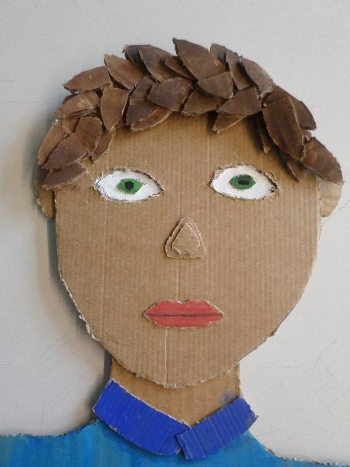
Beispiel Gesicht:

Pappkamerad-Bildbeispiele



